Схема расположения земельного участка, в отношении которого подготовлен проект решения о предоставлении Тихонову Андрею Владимировичу разрешения
на условно разрешенный вид использования «деловое управление (код – 4.1)»
в отношении земельного участка с кадастровым номером 24:50:0300181:24, расположенного в территориальной зоне застройки индивидуальными жилыми домами (Ж-1) по адресу: Российская Федерация, Красноярский край, городской округ город Красноярск, город Красноярск, улица Диксона, земельный участок 63, с целью строительства здания офиса.
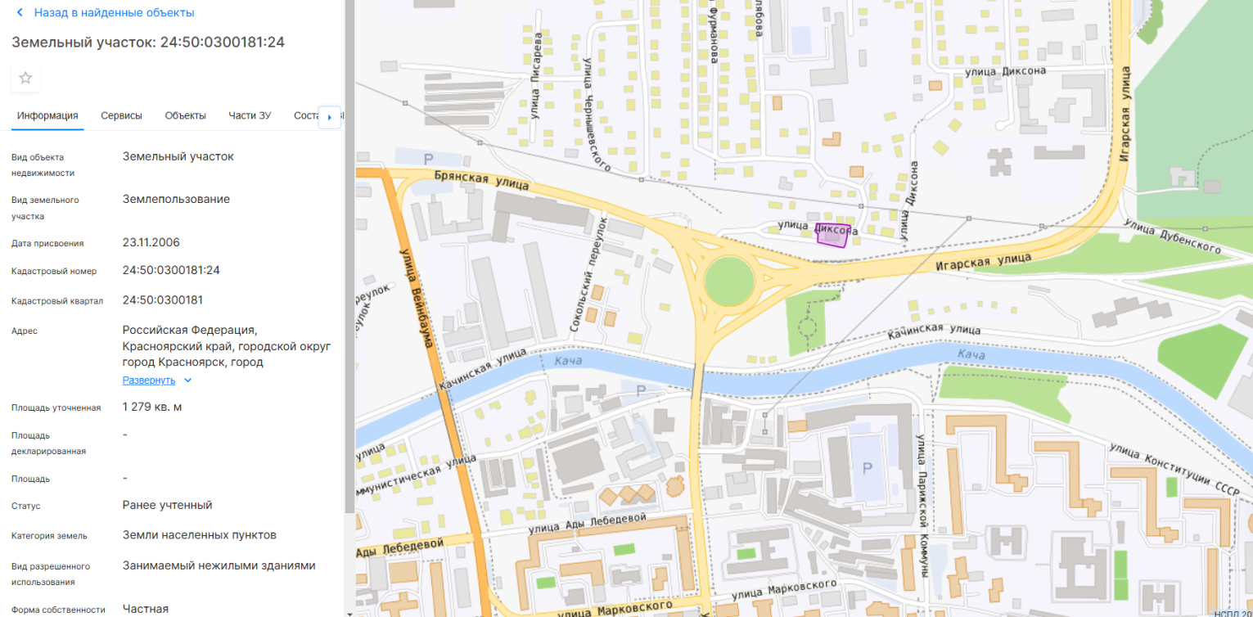

24:50:0300181:24

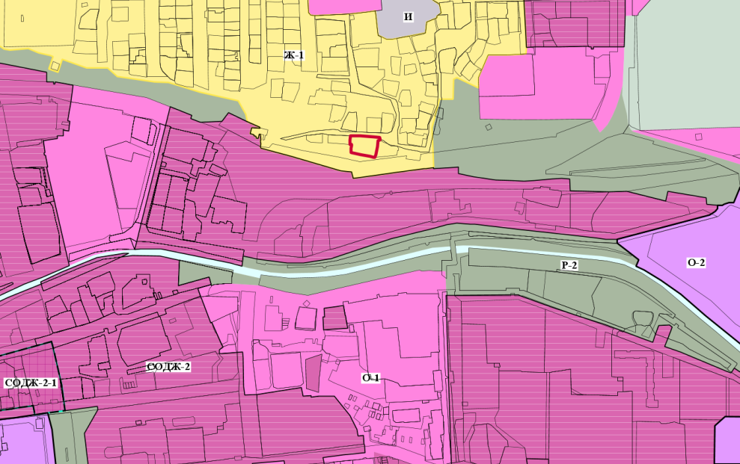

24:50:0300181:24

- граница земельного участка с кадастровым номером 24:50:0300181:24

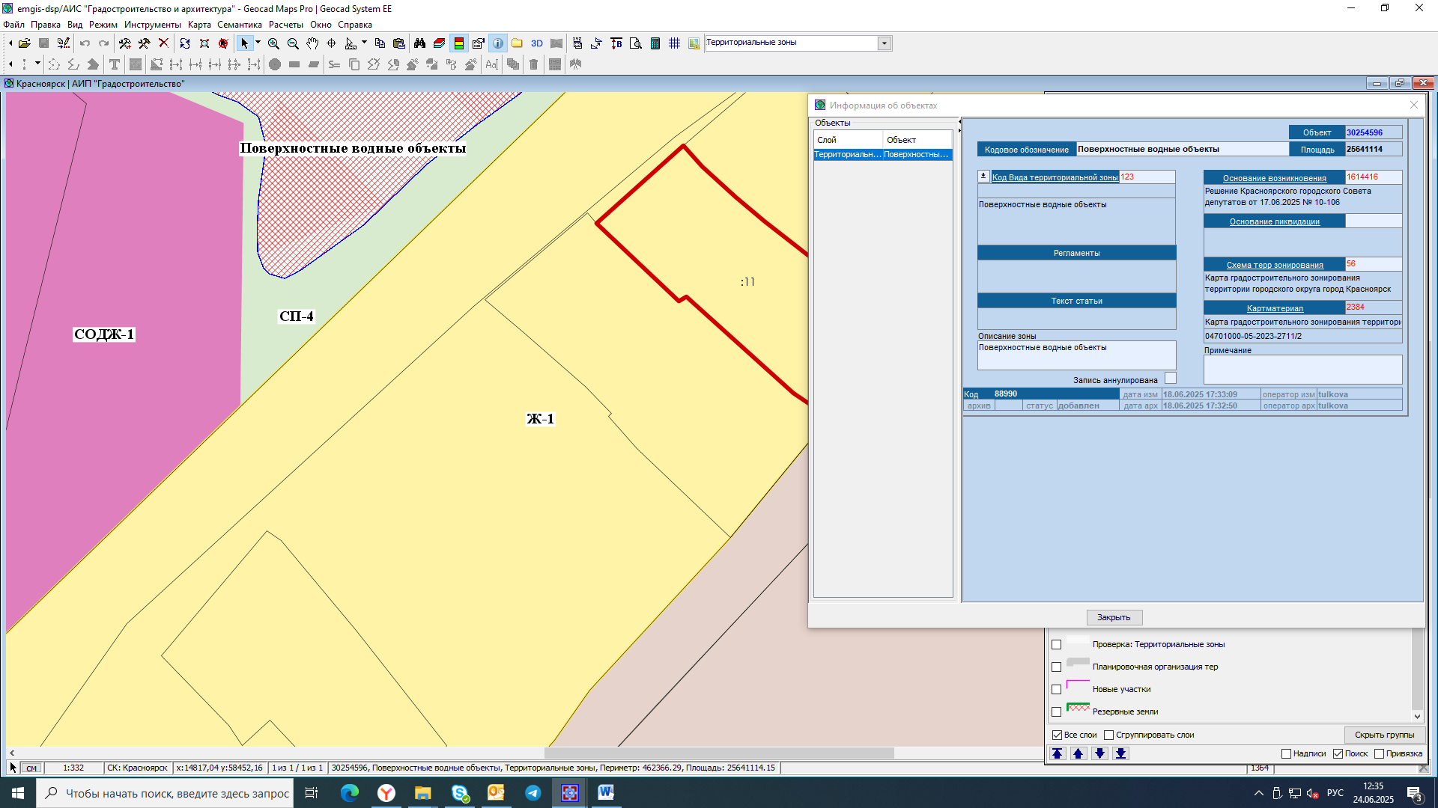
- зоны застройки индивидуальными жилыми домами (Ж-1)

